**ANIA KRUK przekonuje, że w każdej z nas kryje się „dzikość” – nowa kolekcja WILD.**

**W nowej kolekcji WILD marka ANIA KRUK proponuje biżuterię w najgorętszym trendzie tych wakacji. Linia ze srebra i srebra pokrytego złotem to organiczne kształty, nawiązujące do form roślin, księżyca, rogu. Wypowiedz tajemne zaklęcie i oczaruj wszystkich swoją magią…**

*Kolekcja ilustruje dzikość i pragnienie oraz chęć bycia blisko z naturą* – przekonuje Ania Kruk, dyrektor kreatywna i główna projektantka marki ANIA KRUK. *Biżuteria z kolekcji WILD to talizman, który przypomina nam o naszej wewnętrznej dzikości. Kolekcja wykonana z naszych ulubionych materiałów – stanie się Waszą ulubioną biżuterią tego lata. Dodatkowo świetnie wygląda w zestawach! Cudownie łączy się z biżuterią w stylu BOHO.*

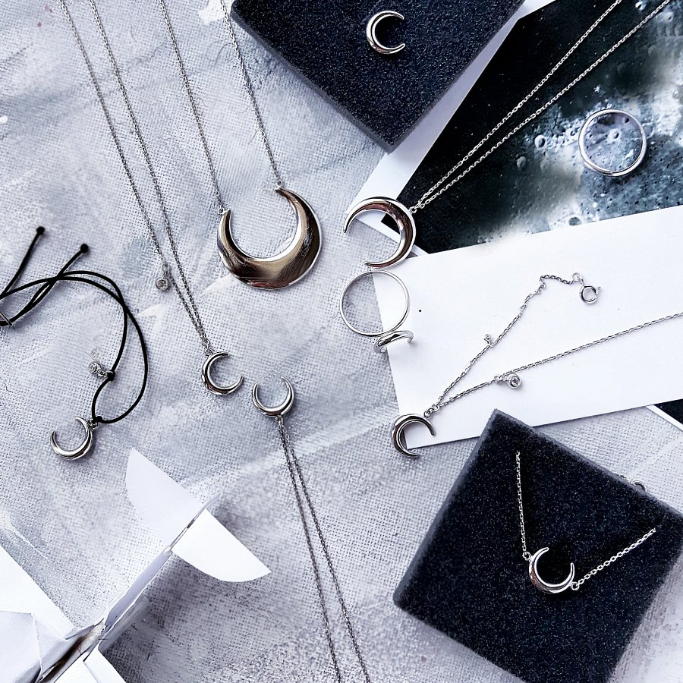

Kolekcja powstała dla kobiet, które podążają za gwiazdami i tańczą z księżycem. Wpisuje się w najnowsze trendy, które pokochały zagraniczne blogerki. Promieniuje światłem, zachwyca bliskością z naturą i mistycznym klimatem.

**Ceny biżuterii z kolekcji WILD**: od 79 do 269 zł.

Materiał: sznurek/srebro/srebro pokryte złotem

Nowa kolekcja jest już dostępna w salonach ANIA KRUK w całej Polsce (Warszawa – Galeria Mokotów, Plac Unii City Shopping, Poznań – Stary Browar, Poznań City Center, Kraków – Galeria Krakowska, Katowice – Silesia City Center, Galeria Katowicka, Łódź – Galeria Łódzka, Częstochowa – Galeria Jurajska) oraz w butiku online na [www.aniakruk.pl](http://www.aniakruk.pl).